安全评价项目信息表

项目编号：

|  |  |  |  |
| --- | --- | --- | --- |
| 项目名称 | 中国石化山东泰山石油股份有限公司泰安第六十六加油站双罐双线更换项目 | | |
| 项目简介 | 中国石化山东泰山石油股份有限公司泰安第六十六加油站位于山东省泰安市徂汶景区天宝镇244省道与0九国道交汇处东北角，该建设单位成立于2001年10月24日，法定代表人为王明昌，加油站北侧为244省道，西南侧是008县道，西侧是244省道，东南侧为民房，交通便利。其主要经营汽油、柴油（0#与-10#换季销售）。  该项目依托原有职工3人，其中主要负责人1人，安全生产管理员1人。主要负责人和安全生产管理人员已参加了危险化学品安全管理培训，并取得考核合格证。  加油站于2021年10月12日换发了《成品油零售经营批准证书》，证书编号：鲁油零售证书第3709021008号，证书有效期至2026年10月12日，证书见附件。  加油站于2022年06月14日换发了《危险化学品经营许可证》，证书编号：鲁泰危化经[2022]000305号，证书有效期至2025年06月20日，证书见附件。  该站原有卧式单层钢制油罐20m³3台（92#汽油、95#汽油、柴油各1台），原有加油机4台(单枪)，现因经营需要，该站拆除原承重罐区一座，在站区西南角新建承重框架罐区一座，设3具30m³双层储罐（92#汽油、95#汽油、柴油各1台），更换为3台单枪单油品自吸泵加油机，重新敷设工艺管道，出油管道采用导静电双层热塑性塑料管道。  加油区：新建加油岛及防撞柱、更换为3台单枪自吸式加油机。  储罐区：新建承重罐区，面积79.75m2，设置3具30m³的S/F双层储罐（2汽1柴）；新建卸油口、通气管；新建双层罐及双层管线防渗漏监测系统，总罐容为90m³，柴油折半计入总容积为75m³。根据《汽车加油加气加氢站技术标准》（GB50156-2021）表3.0.9条规定：本站为三级加油站。 | | |
| 评价人员 | 姓 名 | | 备注 |
| 项目负责人 | 辛 磊 | |  |
| 项目组成员 | 刘卫国 | |  |
| 马琳琳 | |  |
| 刘振忠 | |  |
| 王静 | |  |
| 报告编制人 | 辛 磊 | |  |
| 报告审核人 | 刘振忠 | |  |
| 过程控制负责人 | 刘云红 | |  |
| 技术负责人 | 赵云峰 | |  |
| 技术专家  或有关技术人员 |  | |  |
| 到现场开展安全  评价工作情况 | 时 间 | 到现场主要人员 | 主要任务 |
| 2024.6.24 | 马琳琳 辛 磊 | 初访 |
| 2024.7.1 | 马琳琳 辛 磊 | 现场考察 |
| 2024.7.5 | 马琳琳 辛 磊 | 现场检查 |
| 2024.7.6 | 马琳琳 辛 磊 | 现场核查 |
| 安全评价报告提交时间：2024.7.18 | | | |
| 有必要公开的其它内容： | | | |

中国石化山东泰山石油股份有限公司泰安第六十六加油站双罐双线更换项目安全验收评价现场照片

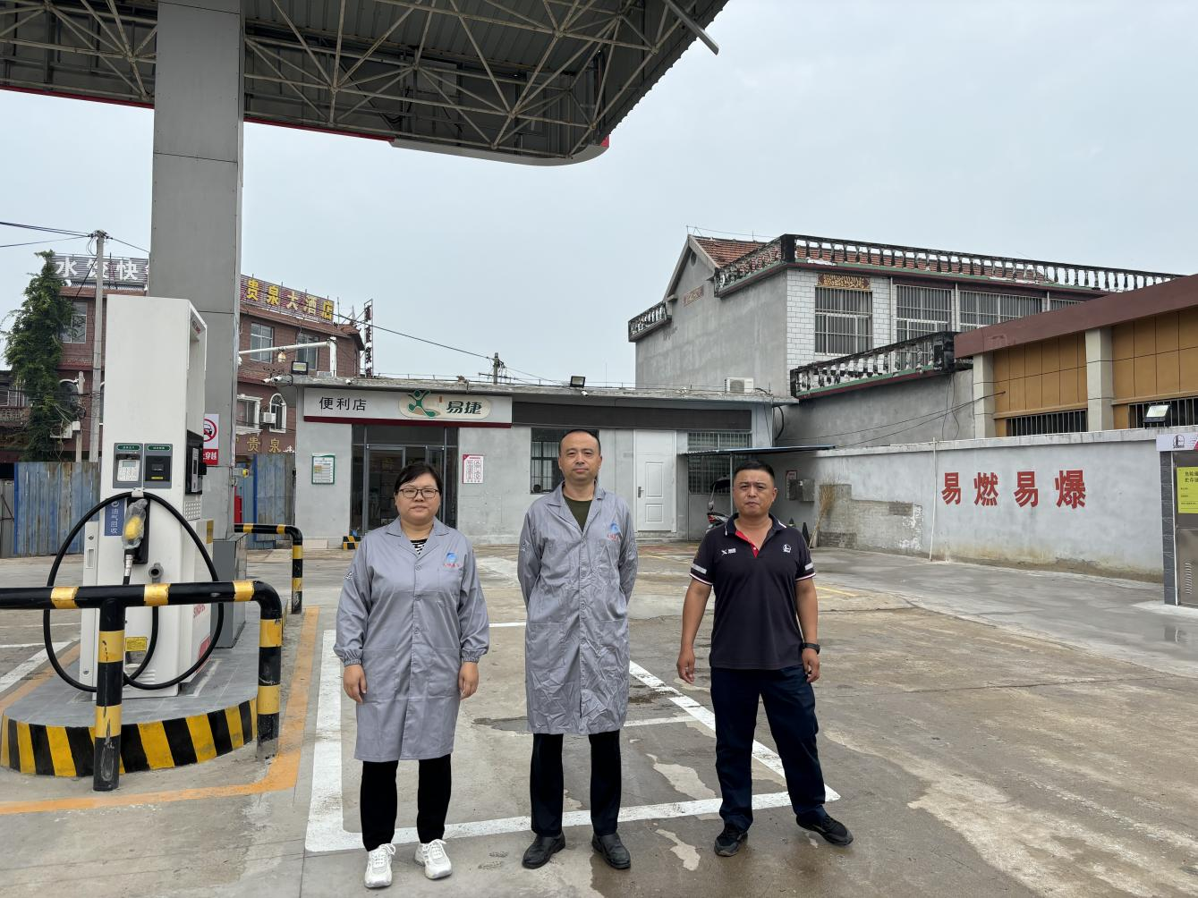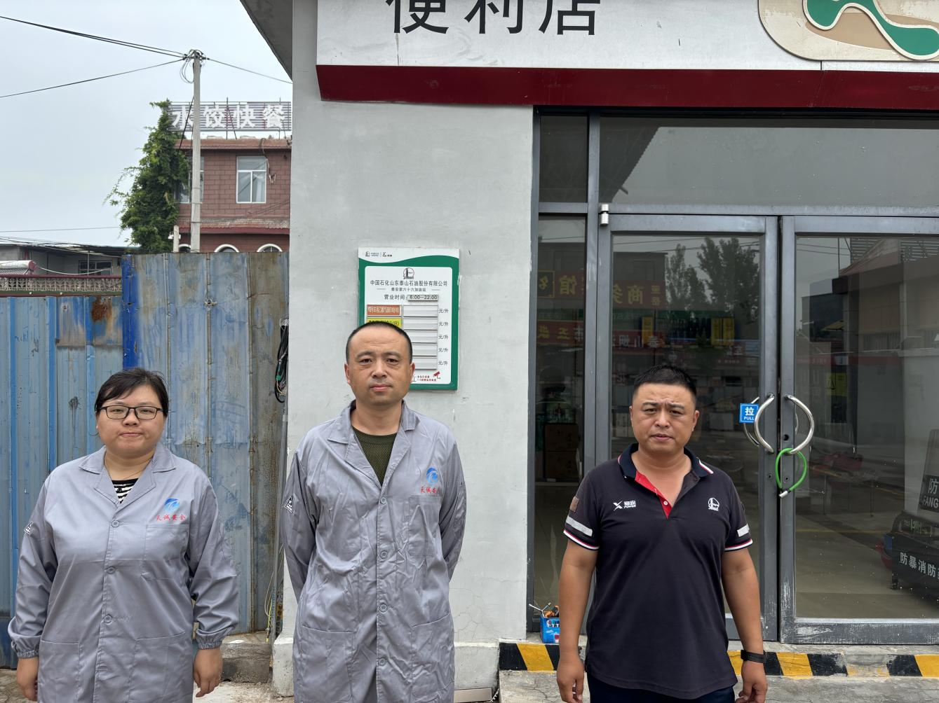

**2 建设项目概况**

## 2.1 建设单位简介

中国石化山东泰山石油股份有限公司泰安第六十六加油站位于山东省泰安市徂汶景区天宝镇244省道与0九国道交汇处东北角，该建设单位成立于2001年10月24日，法定代表人为王明昌，加油站北侧为244省道，西南侧是008县道，西侧是244省道，东南侧为民房，交通便利。其主要经营汽油、柴油（0#与-10#换季销售）。

该项目依托原有职工3人，其中主要负责人1人，安全生产管理员1人。主要负责人和安全生产管理人员已参加了危险化学品安全管理培训，并取得考核合格证。

加油站于2021年10月12日换发了《成品油零售经营批准证书》，证书编号：鲁油零售证书第3709021008号，证书有效期至2026年10月12日，证书见附件。

加油站于2022年06月14日换发了《危险化学品经营许可证》，证书编号：鲁泰危化经[2022]000305号，证书有效期至2025年06月20日，证书见附件。

该站原有卧式单层钢制油罐20m³3台（92#汽油、95#汽油、柴油各1台），原有加油机4台(单枪)，现因经营需要，该站拆除原承重罐区一座，在站区西南角新建承重框架罐区一座，设3具30m³双层储罐（92#汽油、95#汽油、柴油各1台），更换为3台单枪单油品自吸泵加油机，重新敷设工艺管道，出油管道采用导静电双层热塑性塑料管道。

加油区：新建加油岛及防撞柱、更换为3台单枪自吸式加油机。

储罐区：新建承重罐区，面积79.75m2，设置3具30m³的S/F双层储罐（2汽1柴）；新建卸油口、通气管；新建双层罐及双层管线防渗漏监测系统，总罐容为90m³，柴油折半计入总容积为75m³。根据《汽车加油加气加氢站技术标准》（GB50156-2021）表3.0.9条规定：本站为三级加油站。

**4 安全经营条件**

## 4.1 评价单元划分

根据中国石化山东泰山石油股份有限公司泰安第六十六加油站双罐双线更换项目的特点，本次安全评价划分为4个单元，即安全管理、站址选择及总平面布置、加油工艺及设施、其它设施。

## 4.2 评价方法选择

**4.2.1 评价方法选用表**

首先,我们运用安全检查表的方法对本项目的设计进行检查，确定本项目的总体安全性。然后，根据各评价单元的特点选择适合的评价方法进行评价，具体方法选择见表4.2-1。

表4.2-1 评价方法选用表

|  |  |  |
| --- | --- | --- |
| 序号 | 评价单元名称 | 采用的评价方法 |
| P1 | 安全管理 | 安全检查表 |
| P2 | 站址选择总平面布置 | 安全检查表 |
| P3 | 加油工艺及设施 | 安全检查表、PHA、事故树 |
| P4 | 其它设施 | 安全检查表 |

**4.2.2 评价方法选用说明**

（1）对上述4个评价单元采用安全检查表法，判断设计、安装中涉及的安全设施及对策措施的充分性。

（2）对上述4个评价单元存在的危险、有害因素采用预先危险性分析法（PHA），预测各危险、有害因素的固有危险、有害程度。

（3）通过事故树分析详细查明系统各种固有、潜在的危险因素或事故原因，为项目正式运营制定安全技术对策、采取安全管理措施和事故分析提供依据。

## 8.2 存在问题及改进建议

**8.2.1存在问题**

表8.2-1 现场存在问题表

| **序号** | **企业存在的问题** | **整改建议措施** |
| --- | --- | --- |
| 1 | 现场安全标识缺失，卸油口、油罐未设置油品标识，人孔井内管道未设介质流向标识； | 应补充完善站区安全标识； |
| 2 | 加油区未设置灭火器； | 加油区应按要求配备灭火器； |
| 3 | 液位仪、测漏仪未正常使用。 | 液位仪、测漏仪应正常使用。 |

